质量检测物理试题5
一、选择题:（1-7为单选，8-12为多选共48分）
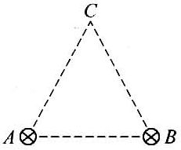
1. 两根长直通电导线互相平行，电流方向相同，它们的截面处于等边△ABC的A和B处，如图所示.两通电导线在C处产生磁场的磁感应强度大小都足B₀，则下列说法正确的是：( )
A.等边三角ABC区域中（包括边界）没有磁感应强度为0的点
B.在C处磁场的总磁感应强度方向垂直于AB连线向下
C.在C处磁场的总磁感应强度大小是B₀
D.在C处若有一电流大小为I，长度为L的的恒定电流，受到的安培力可能为B₀IL
2.欧姆在探索通过导体的电流和电压、电阻关系时，因无电源和电流表，他利用金属在冷水和热水中产生电动势代替电源，用小磁针的偏转检测电流，具体做法是：在地磁场作用下处于水平静止的小磁针上方，平行于小磁针水平放置一直导线，当该导线中通有电流时，小磁针会发生偏转；当通过该导线电流为I时，小磁针偏转了30º，问当他发现小磁针偏转的角度增大到60º时，通过该直导线的电流为（直导线在某点产生的磁场与通过直导线的电流成正比）
A．2I B．3I C．I D．无法确定
3.矩形导线框abcd放在匀强磁场中，在外力控制下静止不动，磁感线方向与线圈平面垂直，磁感应强度Ｂ随时间变化的图象如图所示。t＝0时刻，磁感应强度的方向垂直纸面向外，在0～4 s内，线框ab边受力随时间变化的图象（力的方向规定以向右为正方向）可能是下图中的
B
t/s
0
2
4
a
b
c
d
F
t/s
0
2
4
A
F
t/s
0
2
4
B
F
t/s
0
2
4
D
F
t/s
0
2
4
C

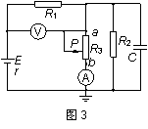
4．在如图所示的电路中，电动势为E、内电阻为r，R₁、R₂为定值电阻，R₃为滑动变阻器，已知电源内阻r小于定值电阻R₁，在滑动变阻器滑片P自a端向b端滑动的过程中,下列说法中正确的是 （ ）
A．电压表示数变小，R₂两端的电压变大 B．电源的效率变大
C．电流表示数变大，通过R₂的电流变小 D．电源的输出功率变小

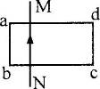
5.如图所示，通电导线MN与单匝矩形线圈abcd共面，位置靠近ab且相互绝缘。当MN中电流突然增大时，线圈所受安培力的合力方向（ ）
A.向左 B.向右
C.垂直纸面向外 D.垂直纸面向里

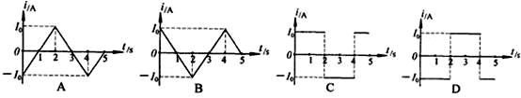
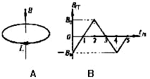
6. 在竖直方向的匀强磁场中，水平放置一圆形导体环。规定导体环中电流的正方向如图A所示，磁场向上为正。当磁感应强度B随时间t按图B变化时，下列能正确表示导体环中感应电流变化情况的是（ ）

7.如图所示，用相同导线绕制的边长为L或2L的四个闭合导体线框，以相同的速度匀速进入右侧匀强磁场。在每个线框进入磁场的过程中，M、N两点间的电压分别为Ua、Ub、Uc和Ud.下列判断正确的是（ ）
M
N
M
N
M
N
M
N
a
b
c
d
A．Ua<Ub<Uc<Ud
B．Ua<Ub<Ud<Uc
C．Ua=Ub<Uc=Ud
D．Ub<Ua<Ud<Uc
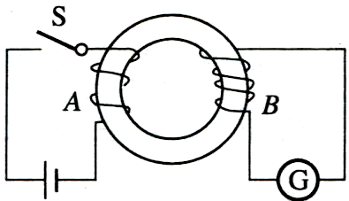
8.1831年8月法拉第把两个线圈绕在一个铁环上（如图所示），线圈A接直流电源，线圈B接电流表。他发现，当线圈A的电路接通或断开的瞬间，线圈B中产生瞬时电流。分析这个实验，下列说法中正确的是
a
b
A．此实验说明线圈B的感应电流是由线圈A的磁场变化引起的
B．开关S闭合瞬间，中的电流方向是b→a
C．若将其中的铁环拿走，再做这个实验，S闭合瞬间，中没有电流
D．若将其中的铁环拿走，再做这个实验，S闭合瞬间，中仍有电流
h
A
a
b
B
R
9.如图所示，两根电阻不计的光滑平行金属导轨倾角为θ，导轨下端接有电阻R，匀强磁场垂直于斜面向上。质量为m，电阻不计的金属棒ab在沿斜面与棒垂直的恒力F作用下沿导轨匀速上滑，上升高度h，在这过程中
A．金属棒所受各力的合力所做的功等于零
B．金属棒所受各力的合力所做的功等于mgh和电阻R产生的焦耳热之和
C．恒力F与重力合力所做的功等于棒克服安培力所做的功与电阻R上产生的焦耳热之和
D．恒力F和重力的合力所做的功等于电阻R上产生的焦耳热

10.如图所示，L是电感足够大的线圈，其直流电阻可忽略不计，D₁和D₂是两个相同的灯泡，若将电键S闭合，等灯泡亮度稳定后，再断开电键S，则（ ）
A．电键S闭合时，灯泡D₁很亮，D₂逐渐变亮，最后一样亮
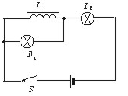
B．电键S闭合时，灯泡D₁、D₂同时亮，然后D₁会变暗直到不亮
C．电键S断开时，灯泡D₂立即熄灭，而D₁会亮一下后才熄灭
D．电键S断开时，灯泡D₁立即熄灭，而D₂会缓慢熄灭
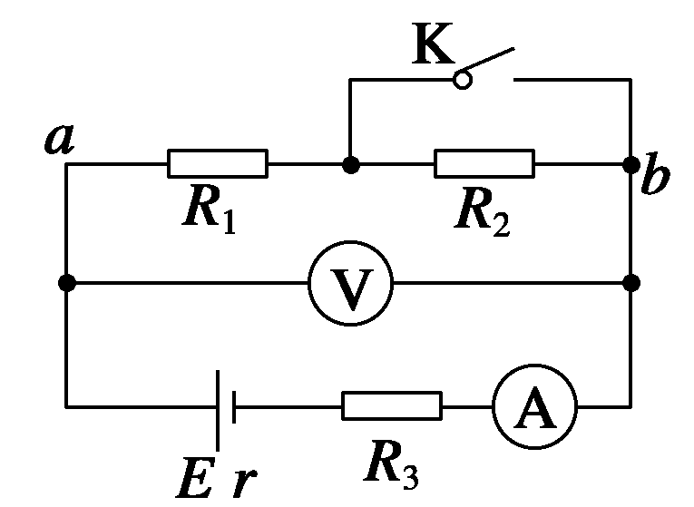
11.如图所示电路中，电源电动势E恒定，内阻r＝1Ω，定值电阻R₃＝5 Ω。开关K断开与闭合时，ab段电路消耗的电功率相等。则以下说法中正确的是
A．电阻R₁、R₂可能分别为4Ω、5Ω
B．电阻R₁、R₂可能分别为3Ω、6Ω
C．开关K断开时理想电压表的示数一定小于K闭合时的示数
D．开关K断开与闭合时，理想电压表的示数变化量大小与理想电流表的示数变化量大小之比一定等于6Ω
12.如图所示的电路，R₁＝R₃＝R₄＝R₅＝R，滑动变阻器R₂的总电阻为2R，其滑片P恰处在正中，电源的内阻不计，电键S₁闭合，单刀双掷开关S₂合在a端，此时平行板电容器C的带电量为Q，如果将R₂的触片滑到最右端
R₅
R₃
R₂
P
S₁
E
a
b
S₂
R₁
R₄
C
A．电容器C的带电量变为2Q/3
B．电容器C的带电量将变为Q/3
C．再将S₂由a合向b端，将有向右的瞬时电流流过R₄
D．将S₂由a合向b端后，通过电阻R₅的电量为2Q/3
二、实验、计算题
13.（10分）.有一待测的电阻器R_{x} ，甲乙两同学分别采用了不同的方法进行测量
（1）甲同学直接用多用电表测其电阻．用已经调零且选择旋钮指向欧姆挡“×10”位置的多用电表测量，发现指针偏转角度太大，这时应将选择旋钮指向欧姆挡“________”位置，调零后测量，其表盘及指针所指位置如图所示，则此段电阻丝的电阻为_______Ω．
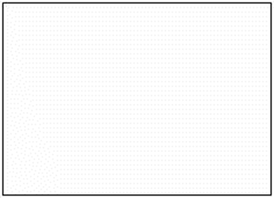
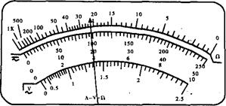
（2）乙同学则利用实验室里下列器材进行了测量：
电压表V（量程0~5V，内电阻约10kΩ）
电流表A₁（量程0~500mA，内电阻约20Ω）
电流表A₂（量程0~300mA，内电阻约4Ω）
滑动变阻器R₁（最大阻值为10Ω，额定电流为2A）
滑动变阻器R₂（最大阻值为250Ω，额定电流为0.1A）
直流电源E（电动势为4.5V，内电阻约为0.5Ω）
电键及若干导线
为了精确画出I―U图线．他设想电表读数从零开始变化，以便多测出几组电流、电压值，故电流表应选用___ _____，滑动变阻器选用_________（选填器材代号），利用选择的器材，请你在方框内画出理想的实验电路图，并标注实验器材的编号．
14．（7分）在研究电磁感应现象的实验中所用的器材如图所示。它们是：电流计、直流电源、带铁芯的线圈A、线圈B、电键、滑动变阻器（用来控制电流以改变磁场强弱）。
（1）试按实验的要求在实物图上连线（图中已连好一根导线）。
（2） 若连接滑动变阻器的两根导线接在接线柱C和D上，而在电键刚闭合时电流表指针右偏，则电键闭合后滑动变阻器的滑动触头向接线柱C移动时，电流计指针将______（填序号①“左偏”、 ②“右偏”、 ③“不偏”）。
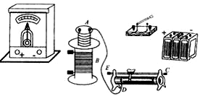
（3）将线圈A中的铁芯快速抽出，电流计指针将________（填序号①“左偏”、 ②“右偏”、③“不偏”）

15.（15分）如图所示，一个质量为m，带q（q >0）电量的粒子在BC边上的M点以速度v垂直于BC边飞入正三角形ABC。为了使该粒子能在AC边上的N点垂直于AC边飞出该三角形，可在适当的位置加一个垂直于纸面向里、磁感应强度为B的匀强磁场。若此磁场仅分布在一个也是正三角形的区域内，且不计粒子的重力，试求：
B
A
C
v
N
M
（1）画出正三角形区域磁场的边长最小时的磁场区域及粒子运动的轨迹。
（2）该粒子在磁场里运动的时间t。
（3）该正三角形区域磁场的最小边长。

16.（10分）如图所示，两足够长的平行光滑的金属导轨MN、PQ相距为L’=1.5m，导轨平面与水平面夹角α=30⁰，导轨电阻不计。磁感应强度为B₁=2T的匀强磁场垂直导轨平面向上，长为L=1m的金属棒ab垂直于MN、PQ放置在导轨上，且始终与导轨接触良好，金属棒的质量为m₁=2kg、电阻为R₁=1Ω。两金属导轨的上端连接右侧电路，电路中通过导线接一对水平放置的平行金属板，两板间的距离和板长均为d=0.5m，定值电阻为R₂=3Ω，现闭合开关S并将金属棒由静止释放，重力加速度为g=10m/s²，试求：
（1）金属棒下滑的最大速度为多大？
（2）当金属棒下滑达到稳定状态时，R₂消耗的电功率P为多少？
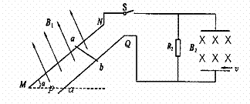
（3）当金属棒稳定下滑时，在水平放置的平行金属间加一垂直于纸面向里的匀强磁场B₂=1.5T，在下板的右端且非常靠近下板的位置有一质量为m₂=6×10^{―4}kg、带电量为q=－2×10⁻⁴C的液滴以初速度v水平向左射入两板间，该液滴可视为质点。要使带电粒子能从金属板间射出，初速度v应满足什么条件？（不计空气阻力）

17.（10分）如图所示，在y轴左侧有一匀强电场，场强大小为E，方向与x轴平行且沿x轴正向，在y轴右侧有一匀强磁场，方向垂直纸面向外。现将一挡板放在第二象限内，其与x、y轴的交点M、N到坐标原点的距离均为2L。有一质量为m电荷量为q（q >0）的粒子在第二象限内从距x轴为L、y轴为4L的P点由静止释放（不计重力），粒子与挡板碰后电荷量不变，速度大小不变方向变为沿y轴正向，当粒子第一次到达y轴时电场消失。
求：（1）粒子第一次到达y轴时距坐标原点多远？
（2）若使粒子再次打到档板上，磁感应强度的大小的取值范围？

x
y
M
N
O
P
E
Q

18.（10分）如图所示，水平方向大小为B的匀强磁场的上下边界分别是MN、PQ，磁场宽度为L，。一个边长为$d$的正方形导线框(L>2$d$)从磁场上方竖直下落，线框的质量为m，电阻为R，运动过程中上下两边始终与磁场边界平行，若线框进入磁场过程中感应电流保持不变。（运动过程中空气阻力不计，重力加速度为g。）
求：（1）线框下端进入磁场时的速度。
（2）线框下端即将离开磁场时线框的加速度。
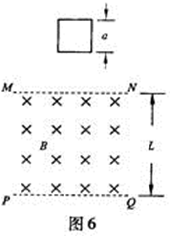
（3）若线框上端离开磁场时线框恰好保持平衡，求线框离开磁场的过程中流经线框电量q和线框完全通过磁场产生的热量Q。

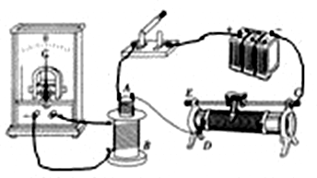
1 .D 2.B 3.C 4.C 5.A 6.C 7.B 8.AD 9.AD 10.BC 11.AD 12.AC
13. （1）×1 22（2） A₂ R₁
14. ① ①

15. 解：
（1）由题意可知，粒子刚进入磁场时应该先向左偏转，不可能直接在磁场中由M点向右做圆周运动到N点，当粒子刚进入磁场和刚离开磁场时，其速度方向应该沿着轨迹的切线方向并垂直于半径，如图所示做出圆O，粒子的运动轨迹为弧GDEF，圆弧在G点与初速度方向相切，在F点与出射速度相切。画出三角形abc，其与圆弧在D、E两点相切，并与圆O交于F、G两点，此为符合题意的最小磁场区域。
B
A
C
v
N
M
b
a
D
E
c
G
O
F
H
（2）由和得：，
由数学知识可知，所以粒子偏转的圆心角为300°，运动的时间
（3）连接aO并延长与bc交于H点，由图可知aO=2r，
16．解：（1）当金属棒匀速下滑时速度最大，设最大速度为v_{m}，达到最大时则有：
$m_{1}g\text{sin}α=F_{安}$ （1）
$F_{安}=B_{1}\text{IL}$ （2）
$I=\frac{B_{1}{\text{Lv}}_{m}}{R_{1}+R_{2}}$ （3）
联立（1）（2）（3）式代入数据得$v_{m}=\text{10}mm/s$
（2）整个电路消耗的电功率等于安培力的功率$P_{总}=m_{1}{\text{gv}}_{m}\text{sin}α$ （4）
电阻R₂消耗的功率$P=P_{总}\frac{R_{2}}{R_{1}+R_{2}}$ （5）
联立（4）（5）式代入数据得$P=\text{75}W$
（3）金属棒下滑稳定时，两板间电压U=IR₂
因为液滴在两板间有$m_{2}g=q\frac{U}{d}$
所以该液滴在两平行金属板间做匀速圆周运动，由牛顿第二定律$\text{Bqv}=\frac{{\text{mv}}^{2}}{r}$
得： $r=\frac{\text{mv}}{\text{Bq}}$
x
y
M
N
O
P
E
Q
A
v
v_{x}
v₀
v₀
O₁
r₁
r₁
C
O₂
当液滴恰从上板左端边缘射出时：$r_{1}=d=\frac{m_{2}v_{1}}{B_{2}q}$ 得V₁=0.25m/s
当液滴恰从上板右侧边缘射出时：$r_{2}=\frac{d}{2}=\frac{m_{2}v_{2}}{B_{2}q}$ 得V₂=0.125m/s
初速度v应满足的条件是：$v>0\text{.}\text{25}m/s$ 或 $v<0\text{.}\text{125}m/s$V
17．解：（1）设粒子与板作用前瞬间，速率为v₀，由动能定理有
得
粒子与挡板碰后在电场中作类平抛运动，设到达y轴时与Q点的竖直距离为y，在x轴方向有
在y轴方向有
由以上各式得
故粒子第一次到达y轴时距坐标原点 为
（2）粒子到A点时，x轴方向的速度分 量为
设v与x轴正向的夹角为有，故
此时速度
粒子进入磁场后将做匀速率圆周运动，转过300°后打到板上的N点时，磁感强度为最大，有
由知，=
当磁感强度的大小减小到时，粒子做半径为r₂的圆周运动到达y轴上的C点，之后沿直线运动打到板上的M点。∠OCM=30°，OC长为
故
同理
所以B的取值范围为：≤B≤
18.(1)线框进入磁场时匀速有：$\text{mg}=\text{BId}$ （1）
电流保持不变，$I=\frac{\text{Bdv}}{R}$ （2）
联立（1）（2）求解可得：$v=\frac{\text{mgR}}{B^{2}d^{2}}$
(2)线框完全进入磁场后做匀加速运动，设线框下端即将离开磁场时速度为V’则$v^{'^{2}}−v^{2}=2g(L−d)$ （3）
此时线框受到的安培力$F=\text{Bd}\frac{{\text{Bdv}}^{'}}{R}$ （4）
由牛顿第二定律：$F−\text{mg}=\text{ma}$ （5）
联立以上各式解得：$a=\frac{B^{2}d^{2}}{\text{mR}}\sqrt{2g(L−d)+\frac{m^{2}g^{2}R^{2}}{B^{4}d^{4}}}−g$；方向竖直向上
(3)当线框上端离开磁场时恰好保持平衡，说明线框受到的安培力与重力相等，则线框上端离开磁场时与线框下端进入磁场时速度相等均为V，离开磁场时线框做加速度逐渐减小的减速运动，设这段过程中平均电流为$\overset{−}{I}$
则流过线框的电量$q=\overset{−}{I}Δt=\frac{\overset{−}{E}}{R}Δt=\frac{Δφ}{R}=\frac{{\text{Ba}}^{2}}{R}$
取线框下端进入磁场到线框上端离开磁场为研究过程，由能量守恒得：$\text{mg}(L+a)=Q$

